**Министерство науки и высшего образования Российской Федерации**

Федеральное государственное автономное образовательное учреждение

высшего образования

**«НАЦИОНАЛЬНЫЙ ИССЛЕДОВАТЕЛЬСКИЙ**

**ТОМСКИЙ ПОЛИТЕХНИЧЕСКИЙ УНИВЕРСИТЕТ»**

Подразделение: Инженерная школа энергетики

Направление подготовки: 09.04.03 – Прикладная информатика

Отделение: Электроэнергетики и электротехники

**ПРОЕКТНАЯ ДОКУМЕНТАЦИЯ**

**Отчёт по лабораторной работе №5**

по дисциплине: «Основы объектно-ориентированного программирования»

Выполнил:

Студент гр. О-5КМ11 ___________ Соболев И.Г.

(Подпись)

_____________

(Дата сдачи отчета)

Отчет принят:

Доцент, к.т.н. ___________ Калентьев А.А.

(Подпись)

______________

(Дата проверки отчета)

Томск 2023

**СОДЕРЖАНИЕ**

ВВЕДЕНИЕ 3

1 UML-диаграмма вариантов использования 4

2 UML-диаграмма классов 5

3 Описание классов, образующих связь типа «общее-частное» 7

4 Дерево ветвлений Git 10

5 Тестирование программы 11

5.1 Тестовый случай «Рассчитать калории для тренировки» 11

5.2 Тестовый случай «Удалить тренировку» 13

5.3 Тестовый случай «Найти тренировку» 15

5.4 Тестовый случай «Сохранить файл» 17

5.5 Тестовый случай «Загрузить файл» 19

СПИСОК ИСПОЛЬЗОВАННЫХ ИСТОЧНИКОВ 22

ПРИЛОЖЕНИЕ А 23

1 Общие сведения 24

1.1 Полное наименование системы и её условное обозначение 24

1.2 Наименование предприятий разработчика и заказчика системы 24

1.3 Плановые сроки начала и окончания работы по созданию системы 24

2 Назначение и цели создания системы 25

2.1 Назначение системы 25

2.2 Цели создания системы 25

3 Характеристика объектов автоматизации 26

4 Требования к системе 27

4.1 Требования к архитектуре 27

4.2 Требования к структуре данных 27

4.3 Функциональные требования 27

4.4 Требования к пользовательскому интерфейсу 28

4.5 Требования к программному обеспечению 28

4.6 Требования к аппаратному обеспечению 28

# ВВЕДЕНИЕ

Программная документация, представленная в данном комплекте, играет ключевую роль в поддержке и понимании созданного программного продукта. Назначение данной документации – обеспечить полное и структурированное описание программы, созданной в рамках лабораторной работы №4 по дисциплине: «Основы объектно-ориентированного программирования».

Среди требований к основной части данной документации представлены:

* UML-диаграмма вариантов использования дляразработанной программ
* UML-диаграмма классов;
* Для классов, образующих связь типа «общее-частное» (наследование, реализация) – описание;
* Дерево ветвлений Git;
* Результаты тестирования программы.

# 1 UML-диаграмма вариантов использования

Диаграмма вариантов использования в UML – диаграмма, отражающая отношения между акторами и прецедентами и являющаяся составной частью модели прецедентов.

Для разрабатываемой системы была разработана диаграмма вариантов использования и представлена на рисунке 1.

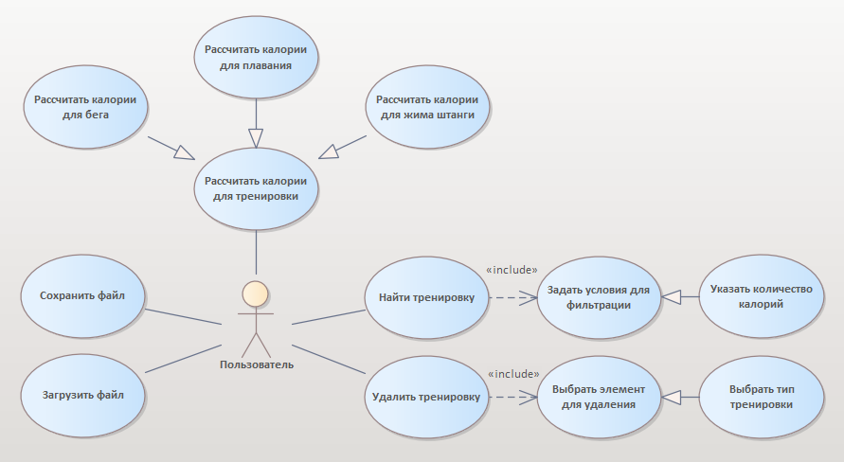

Рисунок 1 – UML-диаграмма вариантов использования

# 2 UML-диаграмма классов

Диаграмма классов – это структурная диаграмма в языке моделирования UML (Unified Modeling Language), предназначенная для визуализации структуры системы и отображения взаимосвязей между классами. Она представляет собой графическое изображение классов, интерфейсов и их взаимосвязей в программной системе.

Диаграмма классов предсатвлена на рисунке 2.

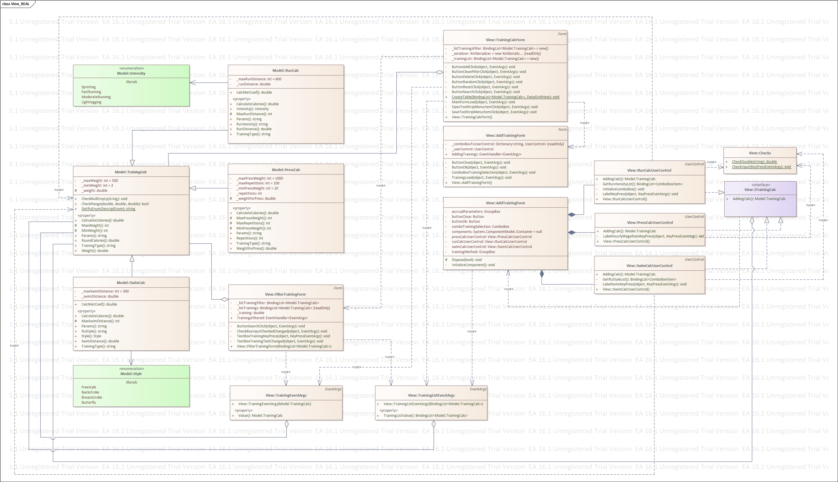

Рисунок 2 – UML-диаграмма классов

# 3 Описание классов, образующих связь типа «общее-частное»

В таблице 1 приведено описание абстрактного класса «TrainingCalc» с его полями, свойствами и методами.

Таблица 1 – Описание класса «TrainingCalc»

|  |  |  |
| --- | --- | --- |
| Название | Тип | Описание |
| Описание класса | | |
| Класс TrainingCalc – абстрактный базовый класс для расчёта тренировок | | |
| Поля | | |
|  |  |  |
| – _minWeight | int | Минимальный вес в 3 кг. |
| – _maxWeight | int | Максимальный вес в 500 кг. |
| – _weight | double | Вес в кг. |
| Свойства | | |
| + CalculateCalories | double | Количество затраченных калорий.  Абстрактное свойство, переопределяется  в производных классах. |
| # MaxWeight | int | Свойство для обращения к приватному полю _maxWeight. |
| # MinWeight | int | Свойство для обращения к приватному полю _minWeight. |
| + Params | string | Параметры тренировки.  Абстрактное свойство, переопределяется  в производных классах. |
| + RoundCalories | double | Округлённое количество калорий.  Абстрактное свойство, переопределяется  в производных классах. |
| + TrainingType | string | Тип тренировки.  Абстрактное свойство, переопределяется  в производных классах. |
| + Weight | double | Свойство для обращения к приватному полю _weight. |
| Методы | | |
| + CheckNullEmpty | void | Метод проверки значения на Null- или Empty-значение. |
| + CheckRange | bool | Метод проверки числа на допустимый диапазон. |
| + CheckInput | double | Метод проверки введённого значения. |

В таблице 2 представлено описание класса «RunCalc».

Таблица 2 – Описание класса «RunCalc»

|  |  |  |
| --- | --- | --- |
| Название | Тип | Описание |
| Описание класса | | |
| Класс RunCalc – бег | | |
| Поля | | |
| – _maxRunDistance | int = 600 | Максимальная дистанция бега. |
| –_runDistance | double | Дистанция для пробежки. |
| Свойства | | |
| + CalculateCalories | double | Затраченные калории при беге. |
| + Intensity | Intensity | Интенсивность бега. |
| # MaxRunDistance | int | Метод для обращения к приватному полю _maxRunDistance. |
| + Params | string | Параметры для расчёта тренировки. |
| + RuIntensity | string | Получение параметра интенсивности на русском языке. |
| + RunDistanse | double | Свойство доступа к пробегаемой дистанции. |
| + TrainingType | string | Тип тренировки - бег. |
| Методы | | |
| + CalcMetCoef | double | Коэффициент метаболизма. |

В таблице 3 представлено описание класса «SwimCalc».

Таблица 3 – Описание класса «SwimCalc»

|  |  |  |
| --- | --- | --- |
| Название | Тип | Описание |
| Описание класса | | |
| Класс SwimCalc – плавание | | |
| Поля | | |
| – _maxSwimDistance | int = 300 | Максимальная дистанция плавания. |
| – _swimDistance | double | Дистанция плавания. |
| Свойства | | |
| + CalculateCalories | double | Затраченные калории при беге. |
| # MaxSwimDistanse | double | Свойство для обращения к приватному полю _maxSwimDistance. |
| + Style | Style | Стиль плавания. |
| + Params | string | Параметры для расчёта тренировки. |
| + RuStyle | string | Получение параметра стиля плавания на русском языке. |
| + SwimDistanse | double | Свойство доступа к проплываемой дистанции. |
| + TrainingType | string | Тип тренировки - плавание. |
| Методы | | |
| + CalcMetCoef | double | Коэффициент метаболизма. |

В таблице 4 представлено описание класса «PressCalc».

Таблица 4 – Описание класса «PressCalc»

|  |  |  |
| --- | --- | --- |
| Название | Тип | Описание |
| Описание класса | | |
| Класс PressCalc – жим штанги | | |
| Поля | | |
| –_maxPressWeight | int = 500 | Максимальный поднимаемый вес: 1000 кг. |
| – _maxRepetitions | int = 100 | Максимальное количество повторений. |
| –_minPressWeight | int = 20 | Минимальный вес штанги (только гриф): 20 кг. |
| – _repititions | int | Количество повторов |
| # _weightForPress | double | Вес штанги (с учётом грифа) в килограммах. |
| Свойства | | |
| + CalculateCalories | double | Затраченные калории при жиме штанги. |
| # MaxPressWeight | int | Свойство для обращения к приватному полю _maxPressWeight. |
| # MaxRepititions | int | Свойство для обращения к приватному полю _maxRepetitions. |
| # MinPressWeight | int | Свойство для обращения к приватному полю _minPressWeight. |
| + Params | string | Параметры для расчёта тренировки. |
| + Repititions | int | Свойство доступа к приватному полю _repititions. |
| + TrainingType | string | Тип тренировки – жим штанги. |
| + WeightForPress | double | Поднимаемый вес. |

# 4 Дерево ветвлений Git

На рисунке 3 представлено дерево ветвлений Git, полученное по результатам работы над проектом.

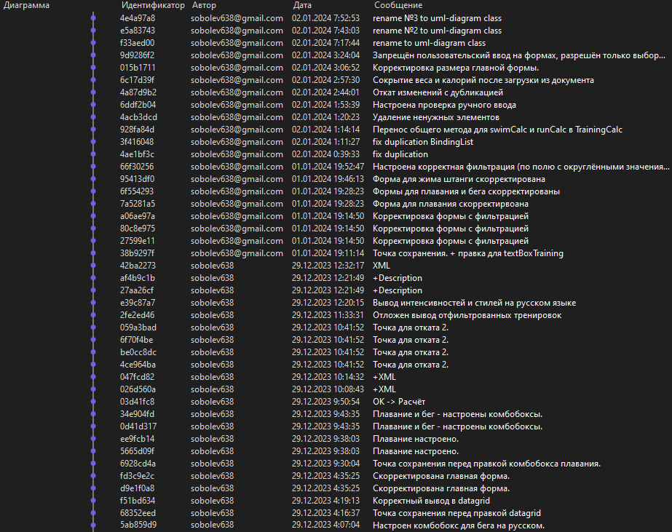

Рисунок 3 – Дерево ветвлений Git

# 5 Тестирование программы

Процесс функционального тестирования программы представлен ниже.

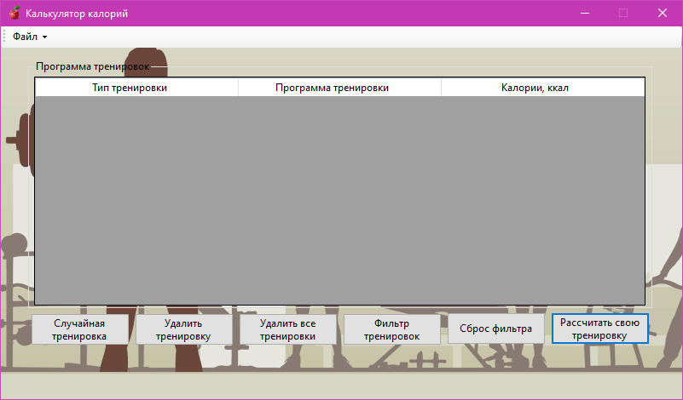

Рисунок 4 – Графический интерфейс пользователя

# 5.1 Тестовый случай «Рассчитать калории для тренировки»

Для добавления элемента необходимо вызвать соответствующую форму путём нажатия кнопки «Рассчитать свою тренировку» (рисунок 5).

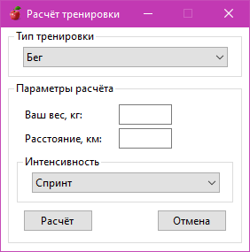

Рисунок 5 – Форма для добавления элемента

После ввода данных необходимо нажать кнопку «Расчёт», элемент появится в таблице главной формы (рисунки 6 и 7).

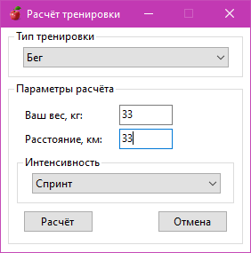

Рисунок 6 – Заполнение полей

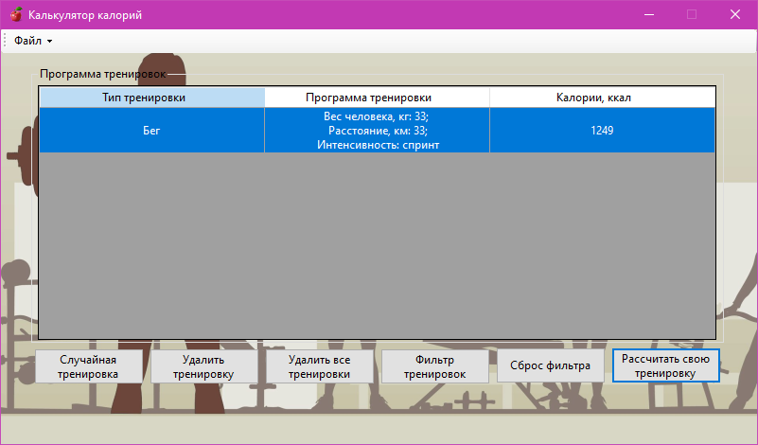

Рисунок 7 – Успешное добавление нового элемента

В программе предусмотрена система обработки некорректного ввода данных пользователем. Например, при попытке ввести число с несколькими запятыми появится соответствующее сообщение об ошибке, рисунки 8-9. Аналогичным образом обрабатывается попытка ввода NaN.

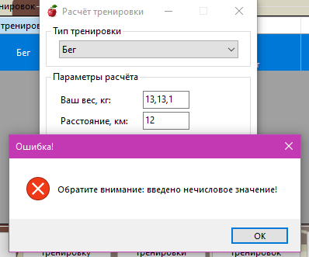

Рисунок 8 – Некорректный ввод и сообщение об ошибке

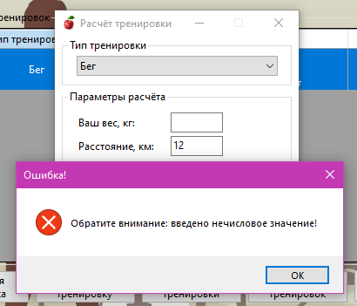

Рисунок 9 – Некорректный ввод и сообщение об ошибке

# 5.2 Тестовый случай «Удалить тренировку»

Для удаления одного или нескольких элементов необходимо выбрать их в таблице и нажать на кнопку «Удалить тренировку» (рисунки 10 и 11).

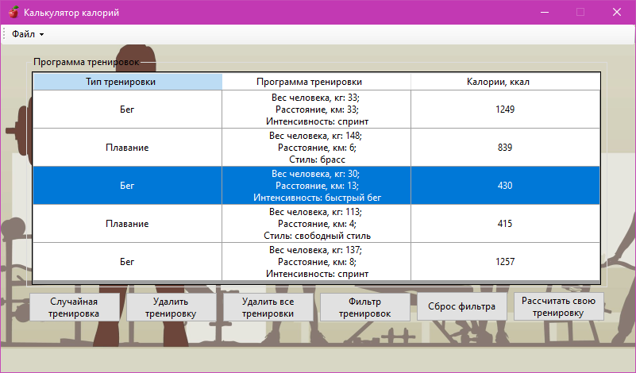

Рисунок 10 – Выбор элемента в таблице

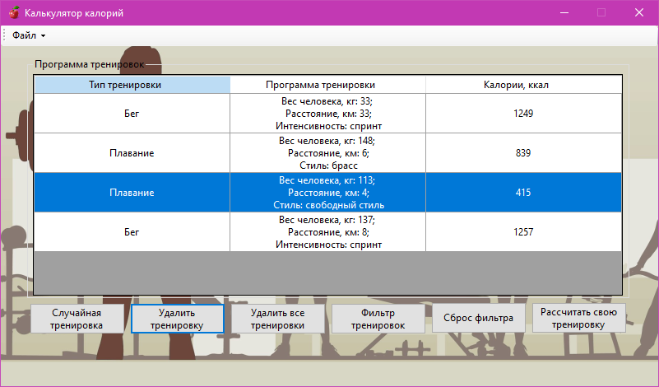

Рисунок 11 – Результат нажатия кнопки «Удалить тренировку»

# 5.3 Тестовый случай «Найти тренировку»

Для поиска элементов в списке необходимо нажать кнопку «Фильтр тренировок» (рисунок 12). Откроется соответствующая форма для поиска (рисунок 13).

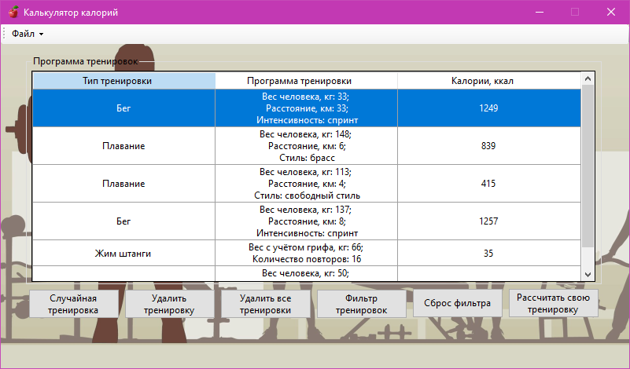

Рисунок 12 – Список рассчитанных тренировок

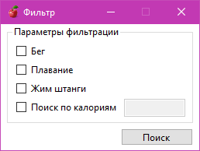

Рисунок 13 – Форма для поиска

Далее пользователь выбирает параметры, по которым требуется найти элемент, вводит значения этих параметров и нажимает кнопку «Поиск» (рисунки 14 и 15).

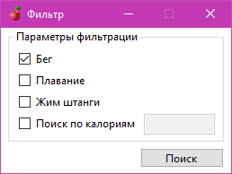

Рисунок 14 – Поиск элемента по названию

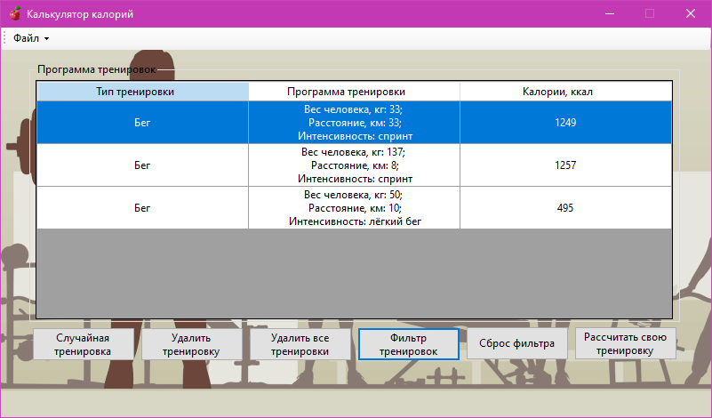

Рисунок 15 – Результат поиска элемента

Для того, чтобы сбросить фильтр, предусмотрена соответствующая кнопка «Сброс фильтра» (рисунок 16).

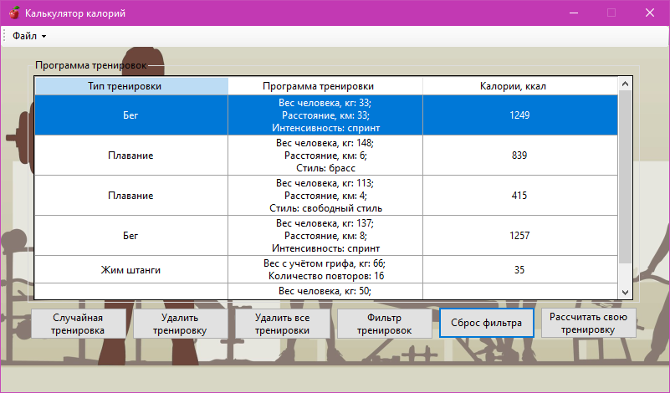

Рисунок 16 – Форма после сброса фильтра тренировок

# 5.4 Тестовый случай «Сохранить файл»

Для сохранения данных в таблице необходимо нажать на панели «Файл\Сохранить», рисунок 17. Откроется системный диалог сохранения файла, где пользователь выбирает директорию и указывает имя файла (рисунок 18).

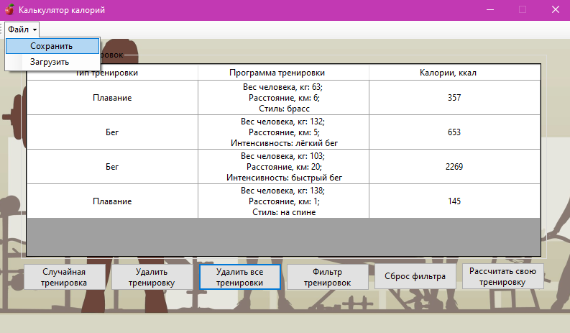

Рисунок 17 – Сохранение данных

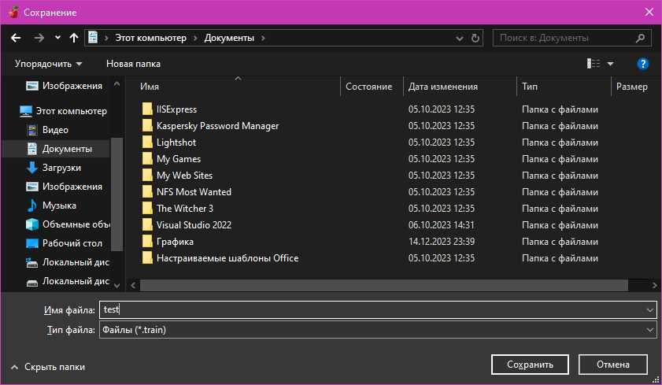

Рисунок 18 – Сохранение файла

После сохранения данных в файл появится соответствующее сообщение, рисунок 19.

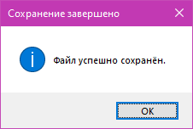

Рисунок 19 – Сообщение о сохранении файла

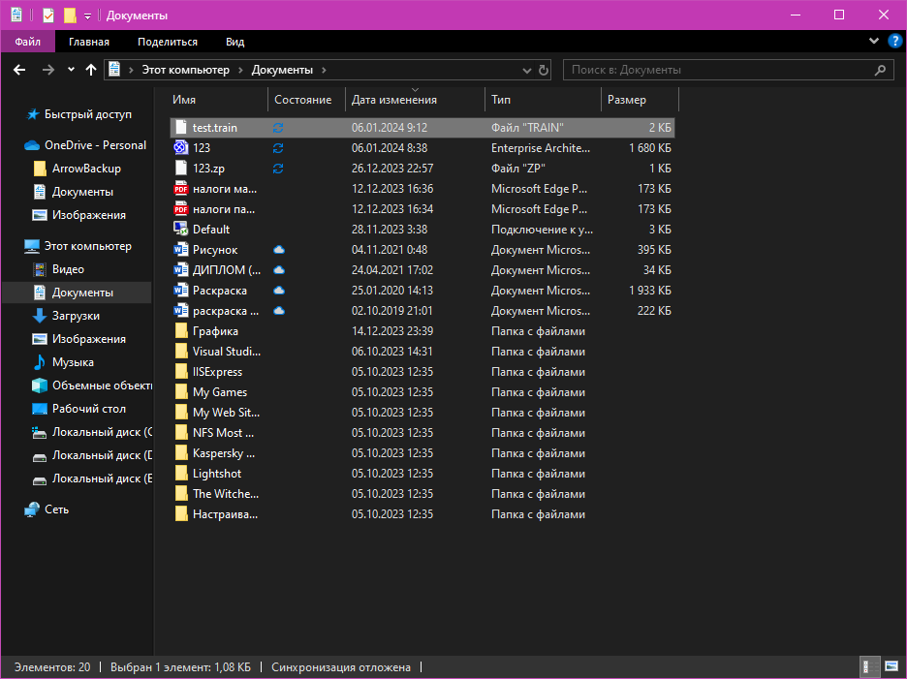

Рисунок 20 – Результат сохранения файла

Далее пользователь выбирает параметры, по которым требуется найти элемент, вводит значения этих параметров и нажимает кнопку «Поиск» (рисунки 14 и 15).

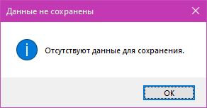

Рисунок 21 – Результат попытки сохранения при отсутствии элементов

# 5.5 Тестовый случай «Загрузить файл»

Для сохранения данных в таблице необходимо нажать на панели «Файл\Загрузить», рисунок 22. Откроется системный диалог открытия файла, где пользователь выбирает директорию и указывает имя файла, рисунок 23.

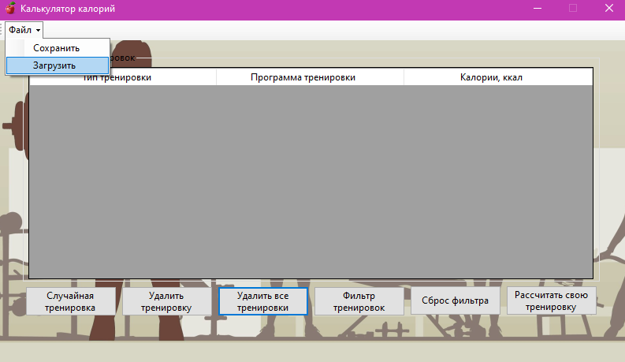

Рисунок 22 – Загрузить данные

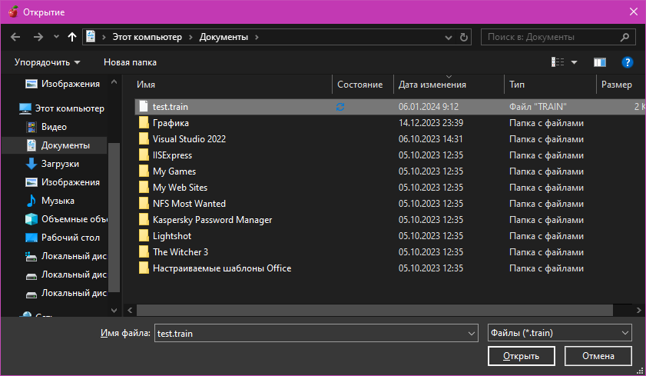

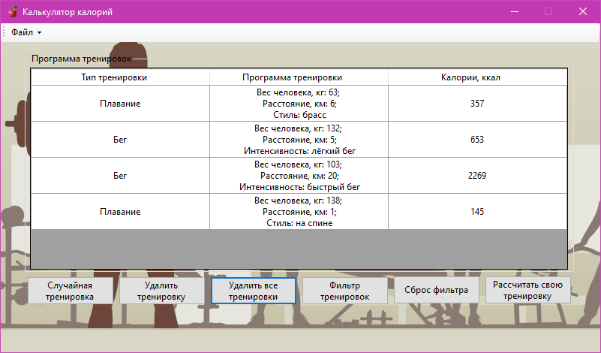

# СПИСОК ИСПОЛЬЗОВАННЫХ ИСТОЧНИКОВ

1. Калентьев, А. А. Новые технологии в программировании : учебное пособие / А. А. Калентьев, Д. В. Гарайс, А. Е. Гориянов. – Томск : Эль Контент, 2014. – 176 с. – ISBN 978-5-4332-0185-9.

# ПРИЛОЖЕНИЕ А

**Техническое задание на создание автоматизированной системы**

Программа для расчёта затрачиваемых калорий

Разработчик: студент гр. О-5КМ11 НИ ТПУ Соболев И.Г.

Заказчик: канд. техн. наук, доцент каф. КСУП ТУСУР Калентьев А. А.

Томск 2023

# 1 Общие сведения

# 1.1 Полное наименование системы и её условное обозначение

Полное наименование: «Калькулятор калорий».

Условное обозначение: Система.

# 1.2 Наименование предприятий разработчика и заказчика системы

Заказчик: Канд. техн. наук, доцент каф. КСУП ТУСУР Калентьев А. А.

Разработчик: Студент гр. О-5КМ11 НИ ТПУ Соболев И.Г.

# 1.3 Плановые сроки начала и окончания работы по созданию системы

Начало работ: 1 мая 2023 г.

Окончание работ: 20 декабря 2023 г.

# 2 Назначение и цели создания системы

# 2.1 Назначение системы

Система предназначена для расчёта затраченный калорий при различных типах тренировок: бег, плавание и жим штанги.

# 2.2 Цели создания системы

Система создаётся в целях сокращения трудозатрат тренеров при расчётах затрачиваемых калорий.

# 3 Характеристика объектов автоматизации

Вычисление затраченных калорий может пригодиться:

1. Фитнес и здоровье:

1.1. Самостоятельные тренировки: Люди, занимающиеся фитнесом индивидуально, могут использовать программу для отслеживания своих тренировок и оценки затрат энергии.

1.2. Фитнес-приложения: Тренеры и пользователи фитнес-приложений могут интегрировать такую программу для предоставления более точной информации о затрате калорий.

2. Спортивные мероприятия:

2.1. Тренировки спортсменов: Тренеры и спортсмены могут использовать программу для анализа затрат калорий во время тренировок и адаптации планов тренировок для достижения определенных целей.

2.2. Мониторинг физической активности: В спортивных мероприятиях, таких как марафоны или плавание, программа может использоваться для отслеживания физической активности участников.

3. Врачебные назначения:

3.1. Лечение ожирения: Врачи могут рекомендовать пациентам, страдающим ожирением, использование подобных программ для контроля за затратами калорий и разработки персонализированных планов по снижению веса.

3.2. Физическая реабилитация: Врачебные программы для восстановления после травм или хирургических вмешательств могут включать мониторинг физической активности и затрат калорий.

Поскольку расчёты затрачиваемых калорий выполняются специалистами при формировании планировании программ тренировок, представляется целесообразным автоматизировать этот процесс.

# 4 Требования к системе

Таблица 4.1 – Префиксы мнемонических идентификаторов требований и их расшифровка

|  |  |
| --- | --- |
| Префикс | Тип требования |
| A | Архитектурное требование |
| D | Требование к структуре данных |
| F | Функциональное требование |
| U | Требование к пользовательскому интерфейсу |
| С | Требование к программной или аппаратной совместимости |

# 4.1 Требования к архитектуре

**А01.** Система должна быть реализована в виде настольного приложения.

# 4.2 Требования к структуре данных

**D01.** Данные о параметрах заработной платы должны храниться в XML-файле с расширением *.train.

# 4.3 Функциональные требования

**F01.** Система должна рассчитывать затрачиваемые калории для следующих типов тренировок:

* бег;
* плавание;
* жим штанги.

**F02.** В системе должен быть реализован вывод списка тренировок.

**F02.01.** Каждый элемент должен иметь следующие параметры:

* тип тренировки;
* программа тренировки
* калории, ккал.

**F03.** В системе должна присутствовать функция добавления элементов в список.

**F04.** В системе должна присутствовать функция удаления элементов из списка.

**F05.** В системе должна присутствовать функция поиска элементов по параметрам:

* Тип тренировки: бег, плавание, жим штанги;
* Калории.

**F06.** В системе должна присутствовать функция сохранения списка элементов в файл (**D01**).

**F07.** В системе должна присутствовать функция загрузки списка элементов из файла (**D01**).

# 4.4 Требования к пользовательскому интерфейсу

**U01.** Система должна иметь графический интерфейс пользователя.

**U02.** Данные должны быть представлены в табличном виде.

**U03.** В системе должна быть реализована система обработки ошибок.

# 4.5 Требования к программному обеспечению

**C01.** Система должна работать на операционной системе Windows 10, 64-bit. Работоспособность на других выпусках и версиях не гарантируется.

**C02.** На рабочей станции должен быть установлен .NET Framework версии 6.0.

# 4.6 Требования к аппаратному обеспечению

**C03.** Процессор – не менее 2500 МГц.

**C04.** ОЗУ – не менее 4 ГБ.